Отчет по «Пожарной безопасности» за 2023-2024гг. в предшкольной группе №5 «Почемучки»

Незнание дошкольниками элементарных правил пожарной безопасности – одна из основных причин пожаров, в которых виновными остаются дети. Ведь огонь - страшная сила, и чтобы победить её, нужно иметь определенные знания и навыки. Научить ребят ориентироваться в опасности – это важная задача и родителей, и педагогов. В связи с этим, в предшкольной группе прошла беседа с детьми по пожарной безопасности : «Спички - детям не игрушка», в ходе которой закрепили знания о правилах поведения при пожаре, какие предметы опасны, выучили номер, по которому можно позвонить в пожарную часть, в случае пожара. Запомнили правило, что от огня и дыма спрятаться нельзя, что сразу нужно выбегать на улицу, а не прятаться где - то в доме. Посмотрели видео презентацию: «Соблюдай правила пожарной безопасности». Так же слушали рассказ воспитателя о том, как устроена пожарная машина, познакомились с инструментами необходимыми в тушении пожара. Ребята познакомились с огнетушителем, с теми предметами из – за которых может возникнуть пожар (спички, зажигалки). Много узнали о том, какой вред может принести игра с огнем. Провели игры: - сюжетно-ролевые «Вызов пожарных», «Едем на пожар», «Пожарная часть» - дидактические «Горит– не горит», «Доскажи словечко», «Средства пожаротушения», «Кому, что нужно для работы», «Как избежать неприятностей». В уголке безопасности мы оформили стенд с картинками, где дети рассматривали их, обсуждали те или иные ситуации.
В конце дня ребята рисовали рисунки на тему: "Пожарная безопасность". Чтение художественной литературы у нас с ребятами было организовано, как в первую половину дня, так и во вторую. Мы прослушали, рассмотрели иллюстрации и обсудили такие книги, как …С. Маршак «Что горит»,
«Рассказ о неизвестном герое», «Кошки дом». Обсудили с детьми опасные ситуации, в которые попали персонажи прочитанных произведений, как им следовало правильно поступить в каждом из рассматриваемых случаев. И определились, чтобы сделали на месте персонажей.
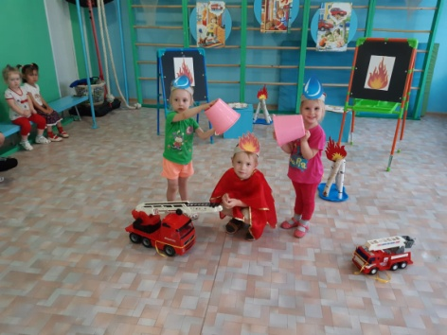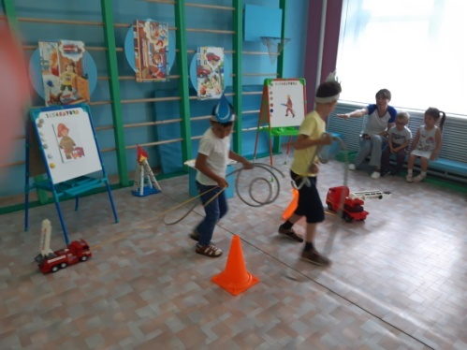
Вывод: цели и задачи поставленные перед нами воспитателями , были достигнуты дети много узнали о том, как нужно вести себя в быту, как обращаться с электроприборами.

